**דרכים נוספות לטעינת מסד נתונים**

**הרצת מסד נתונים PostgreSQLבאמצעות psql**

למדנו על איך לפתוח את PgAdmin וכך לתקשר עם מסדר הנתונים של PostgreSQL.

פה אנחנו נלמד דרך נוספת –   
**הדרך השנייה** דרכה נוכל להריץ מסד נתונים PostgreSQL היא באמצעות טרמינל אינטראקטיבי בשם **psql.**

ב – psql ניתן להקליד שאילתות, להנפיק אותן ל – PostgreSQL ולראות את תוצאת השאילתה(השאילתות יכולות גם להגיע מקובץ קיים או מה – cmd).

כדי להריץ DB יש לעקוב אחר הצעדים הבאים:

1. יש ללחוץ על Winkey ולחפש "psql" וללחוץ על התוצאה.
2. לאחר מכן ייפתח לנו טרמינל חדש שיבקש שנזין כמה פרטים:
   * שם ה Server, ערך ברירת המחדל הוא "localhost" (כלומר, המחשב המקומי שלכם).
   * שם ה - DB, ערך ברירת המחדל הוא "postgres" .
   * הפורט דרכו נתחבר לDB - , ערך ברירת המחדל הוא 5432.
   * שם המשתמש, ערך ברירת המחדל הוא "postgres".
   * הסיסמא, אשר היא "pgsql10" או "1234".

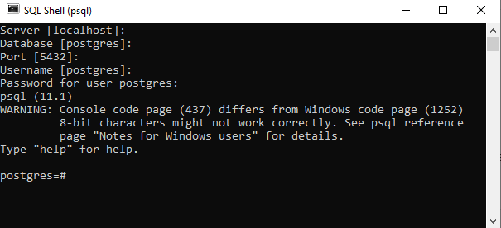

1. זהו! ניתן עכשיו להריץ פקודות SQL בטרמינל.

ניתן להשתמש בדרך זו. במהלך הקורס אנחנו נשתמש ב – PgAdmin– אך דעו כי כל דבר שניתן לעשות עם הממשק ניתן גם לעשות דרך הטרמינל. psql הוא שימושי מכיוון שאפשר להריץ בו פקודות בלי קשר להרשאות קבצים על המחשב המקומי או על השרת שלנו.

**טעינת DB באמצעות DML וDDL**

ניתן לטעון DB באמצעות סקירפטי SQL. כדי לטעון את הנתונים בדרך זו יש לעקוב אחר הצעדים הבאים – סדר הצעדים הוא בעל חשיבות, לכן שימו לב אליו:

1. ללחוץ מקש ימני על ה "Liat" ואז על האופציה "Query Tool".
2. ייפתח לנו חלון חדש בו נוכל לכתוב קוד SQL ולהריץ באמצעות הכפתור בצורת הברק בימין למעלה.
3. נעתיק את התוכן שבקובץ "liat_postgresql_schema.sql" ונריץ אותו באמצעות כפתור "Execute" (F5).
4. נעתיק את התוכן שבקובץ "liat_postgresql_data.sql" ונריץ אותו באמצעות כפתור "Execute" (F5).
5. זהו! הנתונים שלנו טעונים ומוכנים!